https://kisadalga.net/yazar/kisladag-ekokirim-merkezinden-cikan-carpici-mesajlar-2-107569

KIŞLADAĞ EKOKIRIM MERKEZİNDEN ÇIKAN ÇARPICI MESAJLAR (2)
Çalışmalarını tamamlayan ve rapor yazım aşamasına geçen TBMM İliç-Çöpler Faciası Araştırma Komisyonu’nun bir başka Kanadalı kartel El Dorado Gold’a ait Uşak-Kışladağ Altın Madeni’ne yaptığı ziyaretle ilgili yazımıza bugün devam ediyoruz...
Sürdürülebilir değil!
El Dorado Gold’a ait Kışladağ Altın Madeni’ni işleten TÜPRAG Şirketi’nin Genel Müdürü Mehmet Yılmaz, milletvekillerine yaptığı uzun konuşması sırasında arada doğruları da söylüyor. Mesela dünyadaki maden üretimi konusunda verdiği rakamlar çok çarpıcı ve kendisi de bunun sürdürülebilir olmadığının farkında...
Dünyada her yıl üretilen yaklaşık 65 milyar ton madenin 700 milyon tonunun Türkiye’de üretildiğini söylüyor. 450 milyon tonunu sadece agrega oluşturuyor. Yani beton ve harç yapımında kullanılan kum, çakıl, kırma taş gibi malzemeler. Yani beton ekonomisi. Elbette sadece Türkiye için değil... Ülkemizi Avrupa’nın ve bölgenin “agrega deposu” haline getirdiler. Ucuz ve her yer serbest. Ayrıca Mehmet Yılmaz’ın söylemediği en çarpıcı ve acı gerçek ise yılda 35,5 ton altını üretmek için diğer 664 Milyon 500 bin ton üretilen bütün madenlerden daha fazla hafriyat ve atık yaratıldığı gerçeği!
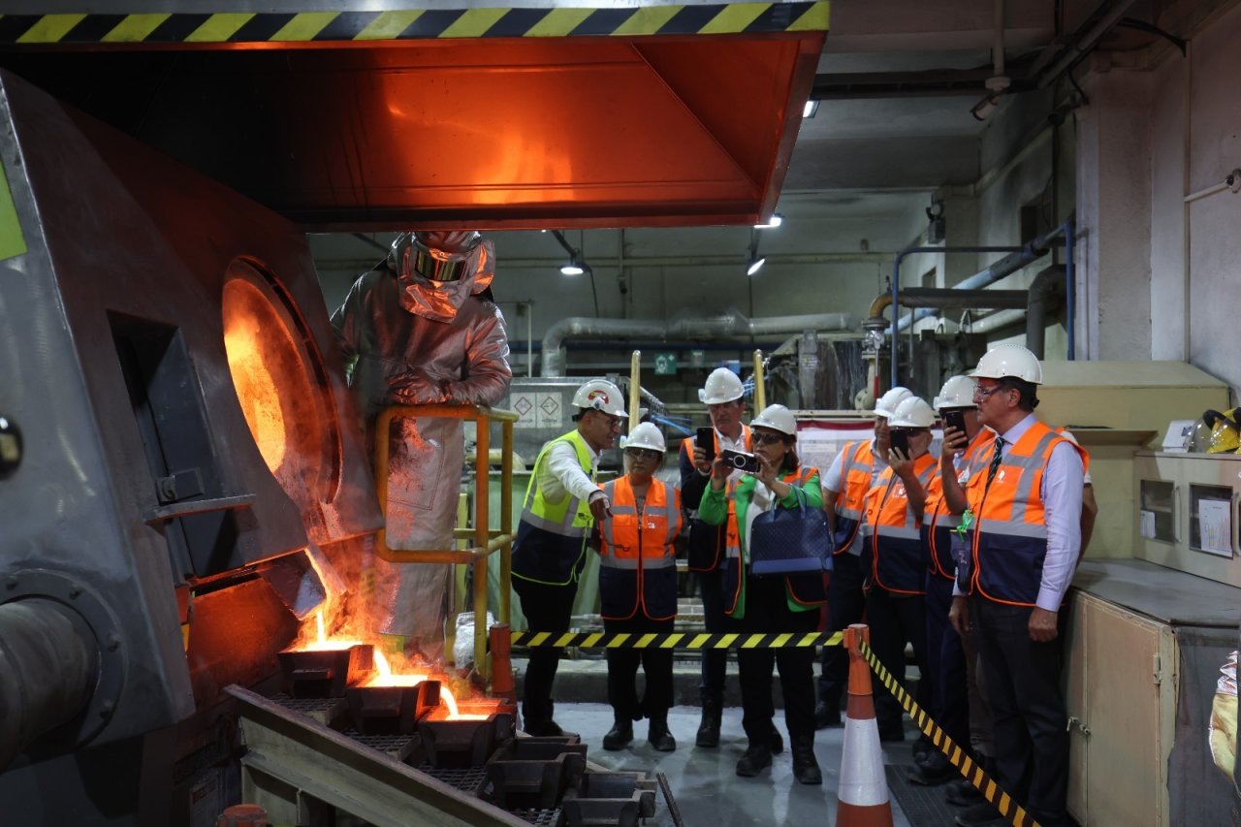
(FOTO 1)
Milletvekillerine aynen şöyle diyor Mehmet Yılmaz:
“Tabii, bunu üretirken şunun da farkında dünya: İyi de kardeşim, ya 65 milyar ton malzeme üretiyorsun, bunu nereye kadar üreteceksin... Bunu çıkartmak için üç kat da hafriyatı şusu, busu var. Dünyada 500 milyar tonluk malzeme hareketi var. Geleceğimize zarar veriyorsunuz, ne oluyor? Bu sürdürülebilir bir şey değil...”
TEMA’ya tepki gösteriyor
Mehmete Yılmaz, TEMA’nın çok değerli bir çalışmayla Türkiye’nin nasıl madenlere ruhsatlandığını ortaya koyan haritalarına ve grafiklerine de tepki gösteriyor: “Muğla’nın yüzde 56’sı, Çanakkale’nin yüzde 79’u madene kapalı... Ya, böyle bir şey yok. Maden arama ruhsatıyla maden çıkarılmaz, aranır...” diye konuşuyor.
Yok olan ne? TÜMAD’ın Madra’nın 90 bin dönümlük zirvesine oturması mı? TÜPRAG’ın on binlerce dönümlük Uşak topraklarına çökmesi mi? SSR Mining-ANAGOLD’un 30 bin dönümlük Munzur Dağları’na yerleşmesi mi? Yok olan ne? Ruhsat ihalesi diye aldığınız on binlerce dönümlük dağları, meraları, yaylaları, ormanları, tarımsal toprakları önce arama, sonra işletme diyerek üzerine çöküp, onlarca yıl bölgeyi çöle çevirmeden ayrılmamanız mı? Yok olan ne?
Mehmet Yılmaz’ın sustuğu yerde de Altın Madencileri Derneği Başkanı ve TÜMAD Genel Müdürü Hasan Yücel konuşmuş...
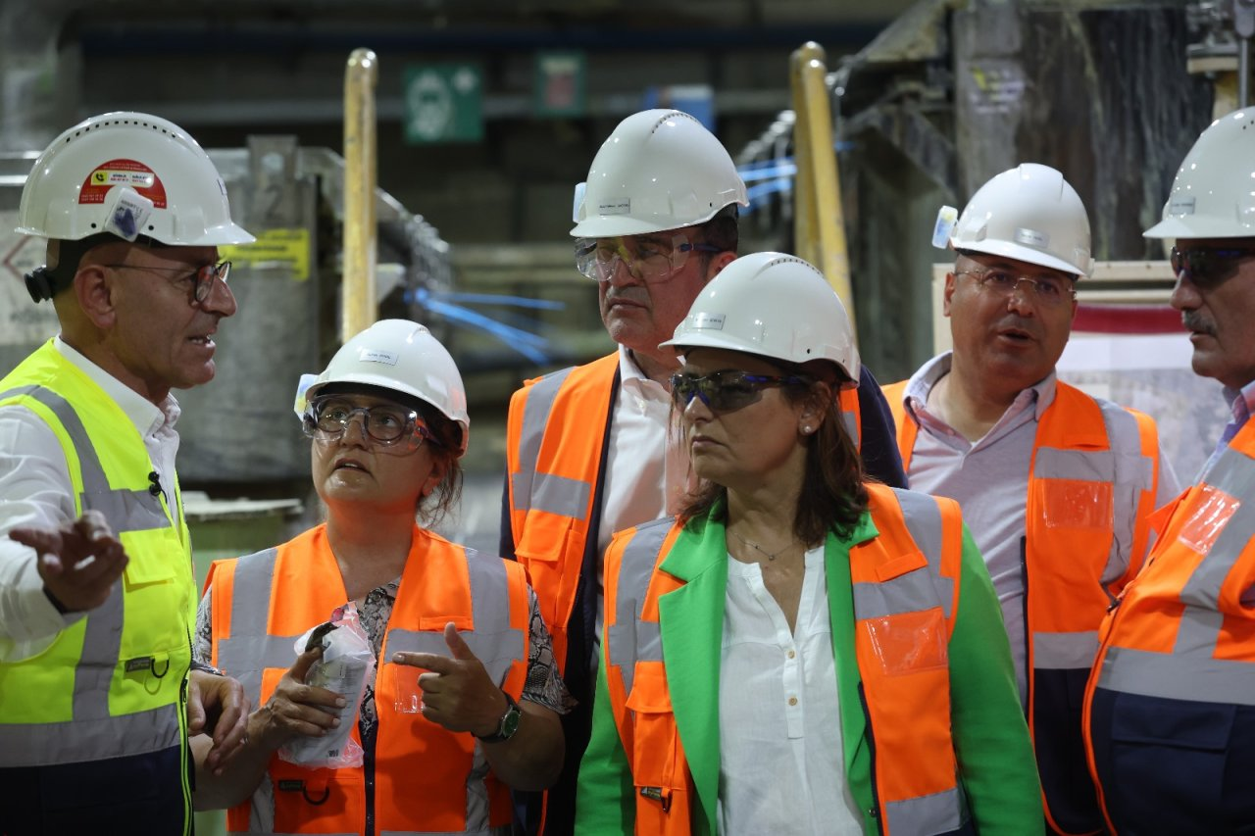
(FOTO 2)
21 Temmuz 2024 tarihli makalemde ( https://kisadalga.net/yazar/kanadada-olsa-iflas-ederlerdi-agir-yaptirimlari-vardir_105875 ) Hasan Yücel’in İvrindi madeninde yaptığı açıklamalarla ilgili yorumlarımı uzun uzun yazmıştım. Ancak Hasan Yücel’in “ihanet” suçlamasına ve “başka kimyasal yok” açıklamalarına birkaç cümleyle yanıt vermeden olmaz...
Vekillere vatandaşı şikayet ediyorlar: “İhanet” suçlaması
Hasan Yücel, “Arama lisanslarını işletme ruhsatı gibi lanse etmek ve bunu engellemek bana göre ülkeye yapılacak en büyük ihanettir” demiş. Yani Sayın Yücel, arama ruhsatlarına karşı mücadele eden, yani ekokırımı en başından durdurmaya çalışan vatandaşları ülkeye “ihanetle” suçluyor. Yani bu ülkenin dağlarını, ormanlarını, yaylalarını, meralarını param parça eden, sularını zehirleyen, köylerini haritadan silen Hasan Yücel ve arkadaşları “vatansever”; fındık bahçelerini, zeytin bahçelerini savunan; Kazdağlarını, Madra’yı, Murat Dağı’nı, Karadeniz yaylalarını ve Toroslar’ı kurtarmaya çalışanlar ise “vatan haini...”
Hani derler ya “sözün bittiği yer” işte tam da burası...
Yücel, Çanakkale’deki kendisinin Genel Müdürü olduğu Lapseki Altın Madeni’ni işaret ederek, “Toplam kullandığımız orman alanı 300 hektar. Yani örnek değil, yanlış belki ama geçen sene Çanakkale’de 8 bin 500 hektar orman yandı” demiş.
Yani biz 3 bin dönümlük bir ormanı katlettik ama geçen sene Çanakkale’de 85 bin dönüm orman yanarak yol oldu demeye getiriyor. Elbette ormanın yanması çok üzücü. Ancak Yücel’in yaptıkları işi orman yangınlarıyla kıyaslaması daha da üzücü! Orman ekosistemi maalesef yanıyor. Ancak kendi haline bırakılsa bile birkaç yıl içinde o ekosistem kendisini onarabiliyor. Yani siz dağları parçalamazsanız, yağmalamazsanız, siyanürlemezseniz ekosistem kendisini onarıyor. Binlerce yıl bu böyle yaşandı.
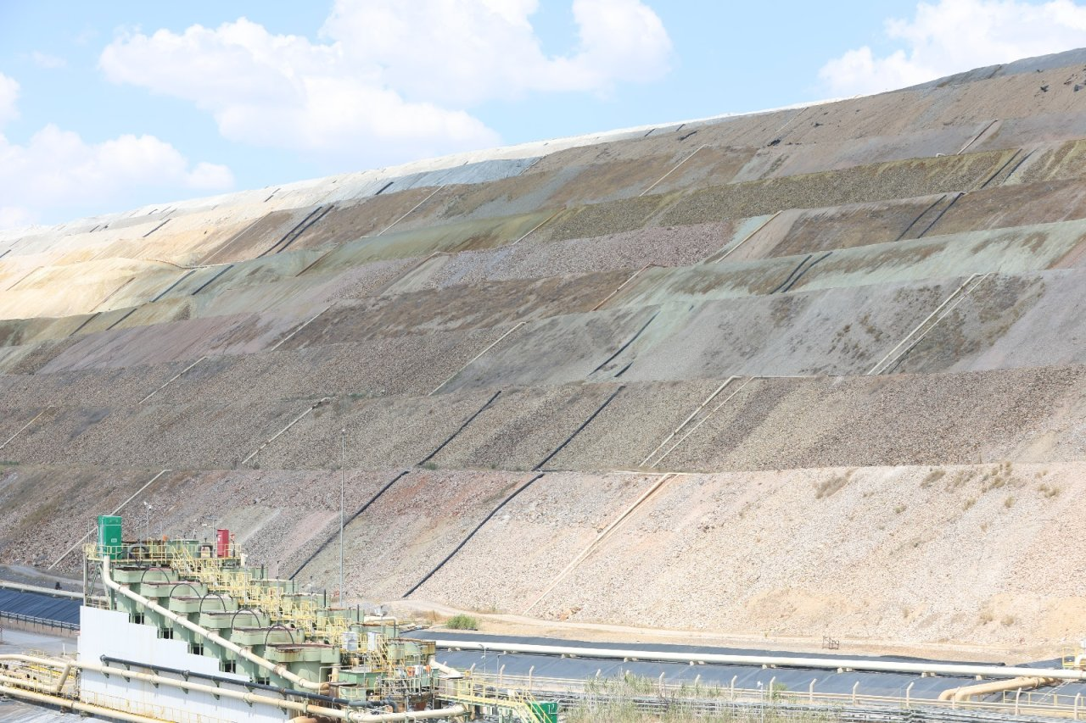
(FOTO 3)
Başka kimyasal yok!
Hasan Yücel, DEM Partisi Milletvekili Ömer Faruk Hülakü’nün, altın madenlerinde siyanürle birlikte kullanılan diğer kimyasallara dikkat çeken bir sorusuna, “Orada başka bir kimyasal yok” diye cevap veriyor. Bu diyalogları size bire bir TBMM tutanaklarından aktarıyorum. Hülakü şaşırıyor, “Sadece siyanür mü kullanılıyor?” diye tekrar soruyor. Yücel, “Tabii, orada siyanürden başka kimyasal yok. Başka madenlerde başka kimyasal, bakır üretiminde kullanılıyor ama altında yok” diyebiliyor!
Ya yaptığı işin farkında değil ya da milletvekillerini çok saf sanıyor...
Altın madenlerinde Sodyum Siyanür (NaCN), Sülfürik Asit (H2SO4), Sönmüş Kireç (CaOH2), Aktive Edilmiş Karbon (C), Nitrik Asit (HNO3), Sodyum Hidroksit (NaOH), Sodyum Hidrosülfit (NaHS), Sodyum Metabisülfat (Na2S2O5), Gliserin (C3H3O3), Silika, Boraks, Sodyum Nitrat (NaNO3), Sülfamik Asit, Hidrojen Peroksitin de içinde olduğu en az 21 çeşit kimyasal kullanılıyor. Altın madenlerinde KAX, A208 gibi çok tehlikeli olduğu belirtilen ama ne olduğunu bilmediğimiz kimyasallar da kullanılıyor. Bu kimyasalların tank liçi ve yığın liçine göre miktarları ve isimleri farklılık gösteriyor ama hepsinde onlarca kimyasal kullanıldığı bir gerçek. İşte bütün bu gerçeklere rağmen Hasan Yücel çıkıp bir milletvekiline, “Altın üretiminde siyanürden başka kimyasal yok” diyebiliyor.
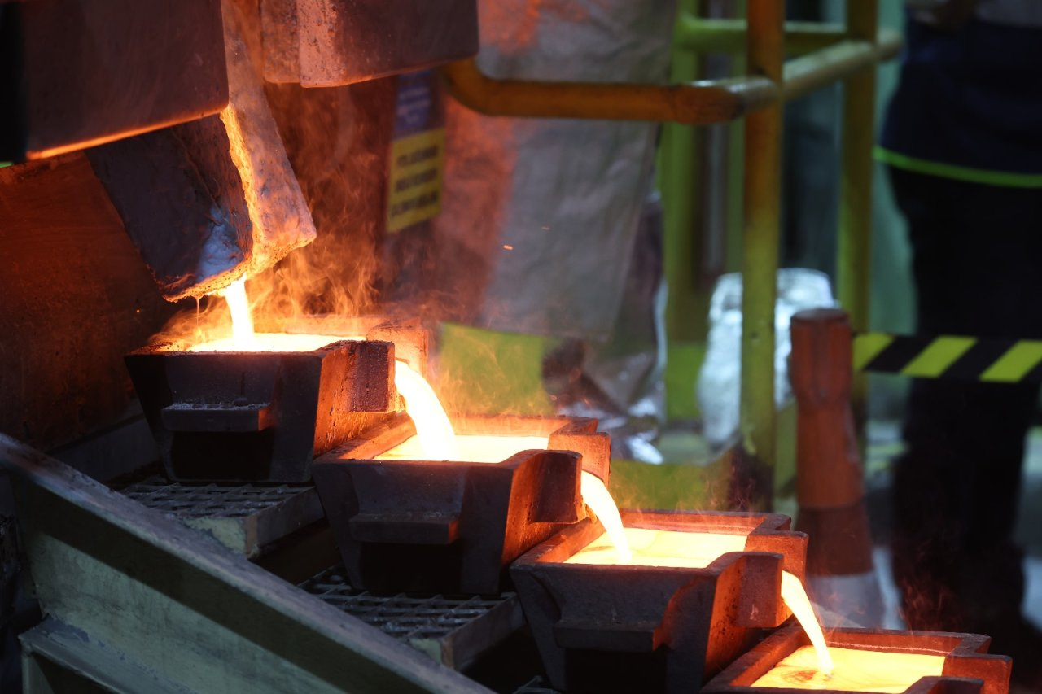
(FOTO 4)
Madencilik Ekosistemi!
Aynı Hasan Yücel, 30 Haziran 2024 tarihinde yayınlanan Euronewsport dergisinin116’ıncı sayısında verdiği röportajında, “Madencilik sistemi çok büyük bir ekosistemdir” diye açıklama yapıyor!
Evet madencilik sistemi çok büyük bir ekosistemmiş!
Röportajında, “Öyle ki, aramadan, üretim aşamasına kadar binlerce parametreyi içerisinde barındıran çok büyük bir ekosistemdir” diyor Hasan Yücel...
Sanırım Hasan Yücel ekonomik sistemle, ekosistemi yani ekolojik sistemi karıştırıyor.
Ekosistem, bitkiler, hayvanlar, diğer organizmalar ile hava, toprak, su ve güneşin yani doğamızın bir orkestra gibi uyum içinde çalışması ve üretmesi anlamına geliyor. En basit tanımıyla ekosistem, belirli bir ortamda yaşayan ve birbirleriyle etkileşime giren bir topluluk veya canlı organizma grubudur.
Yani Hasan Yücel ve arkadaşlarının bugün Türkiye’de en büyük tahribatı verdiği bir sistem.
Sen dağları, yaylaları, meraları dinamitlerle param parça et; yüz binlerce ağacı bir çırpıda kes, ormanları yok et; milyonlarca tonluk pasa dağları, liç dağları oluştur, milyonlarca ton suyu zehirle; açık alanda binlerce ton siyanürü taşın toprağın üzerine boca et ve sonra da madenciliğin çok büyük bir ekosistem olduğunu söyle!
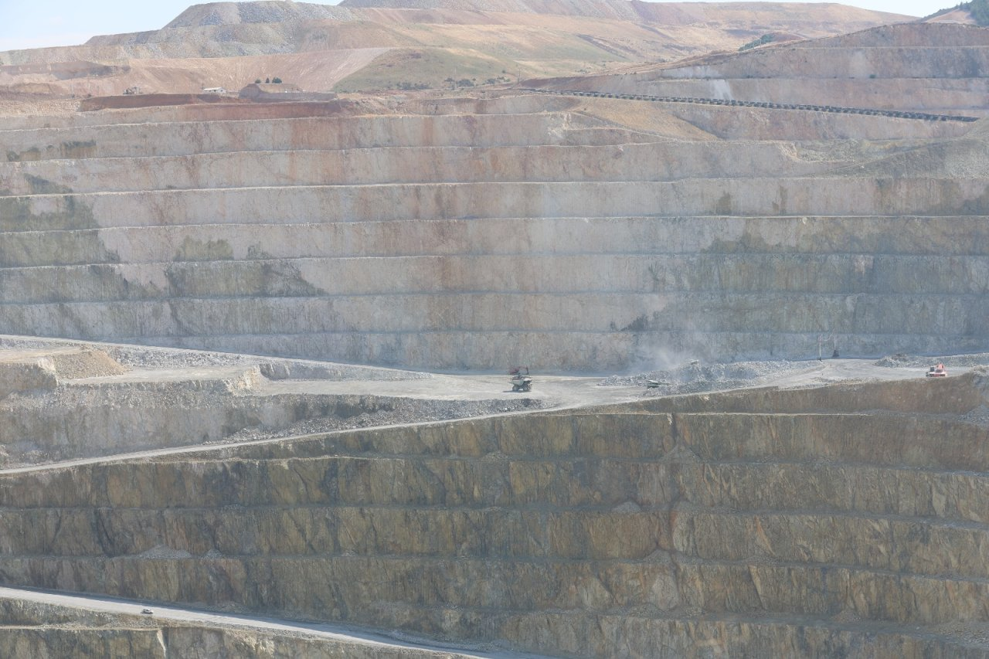
(FOTO 5)
En büyük sorun
Komisyonun MHP’li üyesi Abdurrahman Başkan’a göreyse dünyanın en büyük sorunu plastik. Başkan’a göre Kanada ve ABD gibi dünyanın gelişmiş ülkelerinde çevreyle uyumlu madencilik yapılabiliyor. MHP’li Başkan, Kışladağ ziyaretinde açıklıyor bu görüşlerini.
CHP’li Mustafa Sarıgül aynı toplantıda, “yüzde 100 yerli ve milli olan” Çarmıklı Holdingi kutluyor; tebrik ediyor ve çalışmalarını son derece değerli bulduğunu söylüyor. Sarıgül’ün tutanaklara geçen, TÜPRAG Genel Müdürü Mehmet Yılmaz’a ise methiyeler içeren, “Bak seni marka yapacağım” diye ifadeleri var...
AKP’li Süleyman Karaman ise insanlara zarar vermeyecek bir sistem arayışını sürdürüyor. Ayrıca, “Atık havuzlarını her yerden görünecek şekilde yapıyorsunuz” diyerek, yapın ama milletin gözüne de sokmayın diye sitem ediyor... Karaman’a göre altın madencileri sosyal ilişkileri güçlendirmek zorunda...
Altın Madencileri Derneği Başkana Hasan Yücel bu sözler üzerine TEMA’yı vekillere şikayet ediyor, “Bakın, biz dernek olarak TEMA’ya her ay yazı yazıyoruz. Vallahi ben on yıldır bu sektörün içindeyim. Görüşemiyoruz” diye dert yanıyor. Yani TEMA’nın Türkiye’nin ormanlarını ve doğasını korumaya yönelik çok değerli çalışmaları siyanürcü altıncılara epey bir dert olmuş.
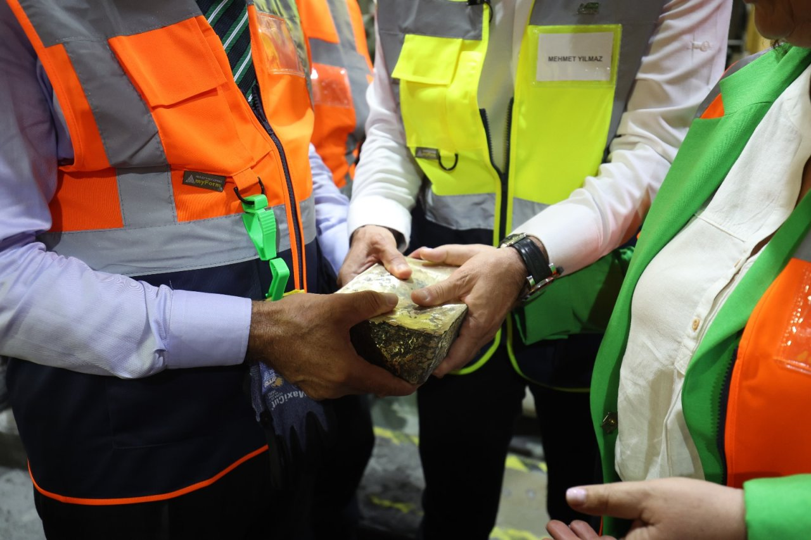
(FOTO 6)
Sosyal ilişkileri geliştirin tavsiyesi
Sosyal ilişkileri güçlendirmek konusunda MHP’li Abdurrahman Başkan da “şehir efsanelerine” dikkat çekiyor ve AKP’li Karaman’a destek veriyor, “Siz bölgedeki bu köylerle sosyal sorumluluk gereği iletişimi düzgün koyup, eğer bir şeyi doğru anlatmazsanız, mutlaka bir yanlış anlatan çıkar ve yanlış anlatılan şeyler de şehir efsanelerine dönüşmeye başlar” diye konuşuyor.
Sarıgül de, “Bence madende sonuç olarak sosyal ilişkileri güçlendirmediğiniz müddetçe bir yere gidemiyoruz” diyerek bu ikiliye destek veriyor.
Yani bazı milletvekillerine göre yaylaların, meraların, ormanların param parça edilmesi “şehir efsanesi”. Binlerce ton siyanür, sülfürik asit, nitrik asit vs onlarca kimyasalın su gibi kullanılması ve açık alanlarda taşın toprağın üzerine boca edilmesi de “şehir efsanesi.” Milyonlarca tonluk liç yığınları ve milyonlarca tonluk pasa yığınları ve milyonlarca tonluk zehir barajları da “şehir efsanesi.” Ağır metaller, asit maden drenajı, çöken zehir barajları ve çöken siyanürlü liç yığınları hepsi “şehir efsanesi.” Tarım alanlarının yok edilmesi, suların zehirlenmesi, hayvancılık merkezi meraların, yaylaların yok edilmesi “şehir efsanesi.” Köylerin haritadan silinmesi, su kaynaklarının yok edilmesi de “şehir efsanesi.” Ve ağzı laf yapan paralı memurlarını köylülerin, çiftçilerin üzerlerine salmalarını ve devletin kurumlarının da desteğiyle yalanlarıyla milleti kandırmaları da “sosyal ilişkiler” olarak izah ediliyor.
Vatandaşlar, köylüler, çiftçiler, “Topraklarımız, dağımız, sularımız gidiyor” diye feryat ediyor, milletvekilleri “sosyal ilişkilerin geliştirilmesini” çözüm olarak öneriyor.
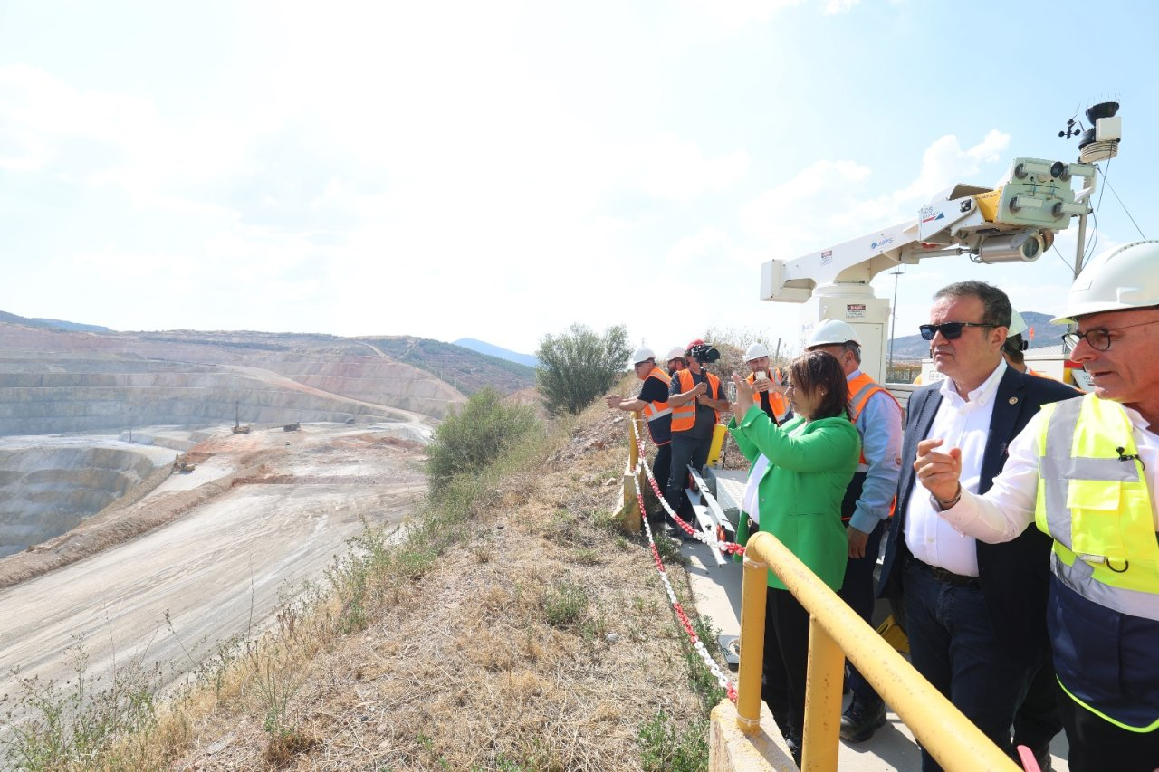
(FOTO 7)
Can alıcı soru
En can alıcı soru ise CHP’li Müzeyyen Şevkin’den geliyor: Yüz yıllardır burada yerleşmiş, üretim yapan ve geçinen insanların üretim alanlarından, yerleşim alanlarından taşınmış olmasını neyle izah ediyorsunuz?
Elbette izah edemiyorlar...
Avrupa dağlarında altın yok!
Türkiye Madenciler Derneği Başkanı Mehmet Yılmaz, “Avrupa ülkelerinde madencilik yok çünkü topraklarında altın yok” diye de bir cümle kuruyor. Mehmet Yılmaz’ın “yok” dediği altın bir tonda yarım gram veya bir gram. Yani Almanya’nın, Fransa’nın, Romanya’nın, İsviçre’nin, İtalya’nın, Yunanistan’ın, Bulgaristan’ın dağlarında olmayan o “yarım gram” altın sadece Türkiye’de var! Yani Alplerde, Pirenelerde, Karpatlarda, Apeninlerde, İskandinavlarda, Balkan dağlarında, Urallarda, Kafkaslarda olmayan o yarım gram altın sadece Türkiye’de var!
Mehmet Yılmaz, madenciliğin “lokomotif sektör” olduğu ülkelere örnek olarak da Avustralya, Amerika, Kanada, Çin ve Rusya gibi kıta devletlerini gösteriyor.
Kanada’nın Britanya Kolombiyası adındaki sadece bir eyaleti, Türkiye’nin iki buçuk katı büyüklüğünde. Nüfusu ise 5 milyon. Mehmet Yılmaz, bu eyalette açılan ve emin olun ki Kanadalı çevrecilerin büyük mücadele verdiği siyanürlü altın madenini Türkiye’deki madenlerle kıyaslıyor. Yani kıyasladıkları bu!
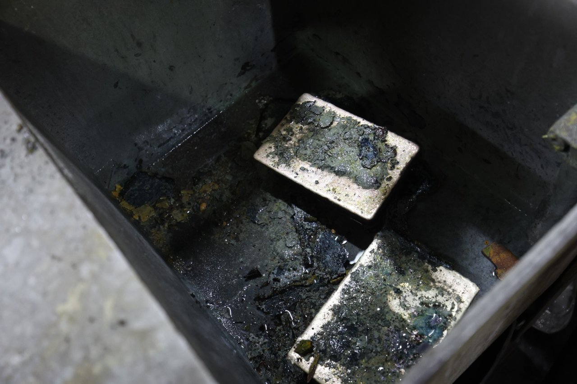
(FOTO 8)
Küresel İklim Felaketi
Mehmet Yılmaz vekillerin soruları ve yorumları üzerine neyse ki kuraklık ve küresel ısınmanın çok büyük bir problem olduğunu kabul ediyor, “Evet, kuraklık ve küresel ısınma çok büyük bir problem ama inanın, maden olmayan birçok bölgede de biz artık bu sıkıntıyı, bu sorunu her yerde görüyoruz” diyor.
Yani maden olsa da olmasa da küresel iklim felaketi ve kuraklık felaketinin yaşanacağını söylüyor. Yani sonumuz felaket biz ama biz ekokırıma devam edelim. Mantığa bakar mısınız!
“Civarında”
Yılmaz’a göre Kışladağ Altın Madeninde 200 milyon ton “civarında” malzeme varmış!
“Civarında” ne demek! Bu nasıl ciddiyetsizlik, bu nasıl sorumsuzluk! Uşak akiferlerinde açtıkları su kuyularının sayısını verirken de “3 veya 4 tane” diyor... Köylü Mehmet Efendi, sanki kümesindeki yumurtalarla ilgili tahminde bulunuyor. Bir ton dore altın için ortaya çıkan pasa 5 milyon ton... 2006 yılında faaliyete geçen bir maden. Köylüler ve çevreciler ÇED raporlarını kaynak göstererek, 300 milyon tondan fazla pasa yığıldı diyor ve bence ondan da fazla... En az 500 milyon tonluk bir pasa yığını var ortada... Balıkesir-Balya’da sadece 2,5 milyon tonluk bir pasayı yüz yıldır ne yapacaklarını çözemediler. Enerji ve Tabii Kaynaklar Bakanlığı yetkilisi komisyonda açık açık, “Bizim yapacak hiçbir şeyimiz maalesef yok” dedi. Yani Balya’nın 2,5 milyon tonluk pasa ve liç yığınlarına çare bulamıyorlar. Toprak ve su zehirleniyor. Önüne geçemiyorlar. Biz şimdi uluslararası maden kartellerinin hizmetindeki Mehmet Yılmaz ve arkadaşlarının marifetiyle yüz milyonlarca tonluk pasa ve liç yığınlarını, binlerce yıllık sürebilecek zehir akıntılarıyla ha bire milletin tepesine yığıyoruz.
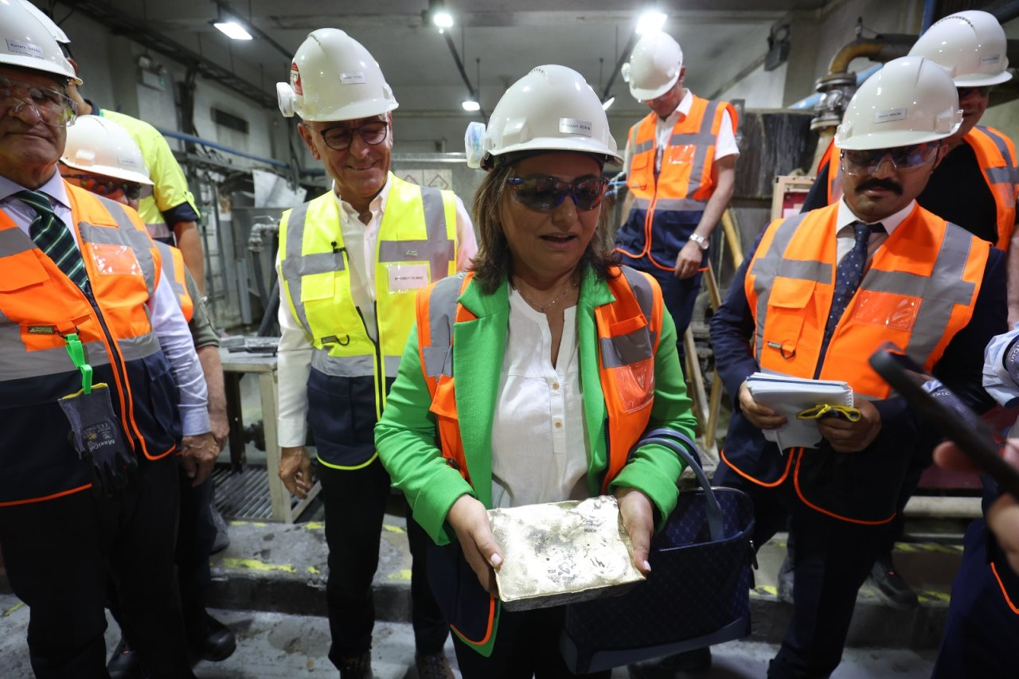
(FOTO 9)
Mehmet Yılmaz bir de hiç sıkılmadan şu cümleleri kuruyor: “Yani benim 1,5 yaşında torunum, kızım var, evladımız var. Hasan’ın öyle, sizlerin öyle, hepinizin öyle... Bunlara su lazım, bunlara hava lazım, bunlara temiz toprak lazım...”
Evet Mehmet Yılmaz işte senin torunlarının ve bizim torunlarımızın havası, suyu ve toprağı için veriliyor bu mücadele!
İbrahim Gündüz

